Fundación de Beneficencia Ser Inclusivo

Creada en noviembre del año 2022 con el objetivo de apoyar a emprendedores, familiares o cuidadores de personas con discapacidad.

Actividades realizadas a la fecha:

1.- Feria UDLA

El día 30 de noviembre de 2022 fuimos invitadas a acompañar el Seminario “Perspectivas de inclusión laboral de personas con discapacidad” realizado en UDLA campus Maipú y La Florida.
En cada sede estuvimos presentes con una muestra de nuestros emprendedores.
En esta ocasión nos acompañó CAPAU Chocolatería, Objeto Consentido con sus estampados, Ana María de Naturaleza y Aromas estética natural y Jacqueline Silva Martínez de la Lateteriasaludable.
Los regalos que entregó UDLA a los participantes del encuentro fueron elaborados Por
Nancy Salgado de CAPAU chocolatería.

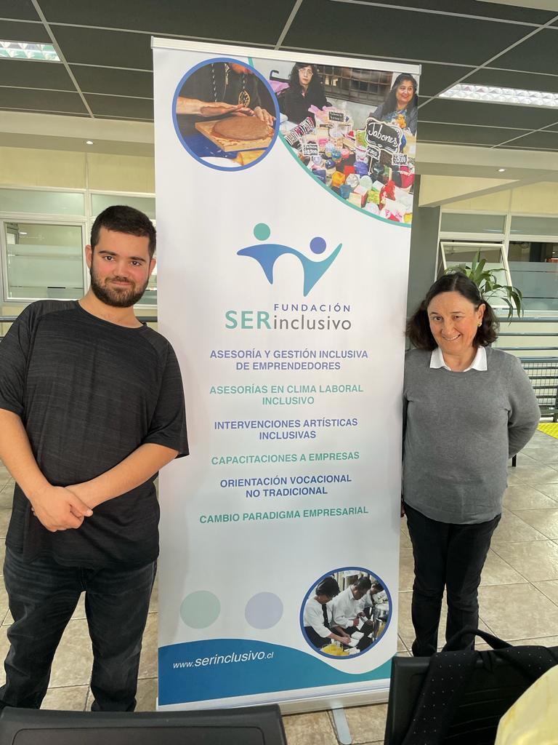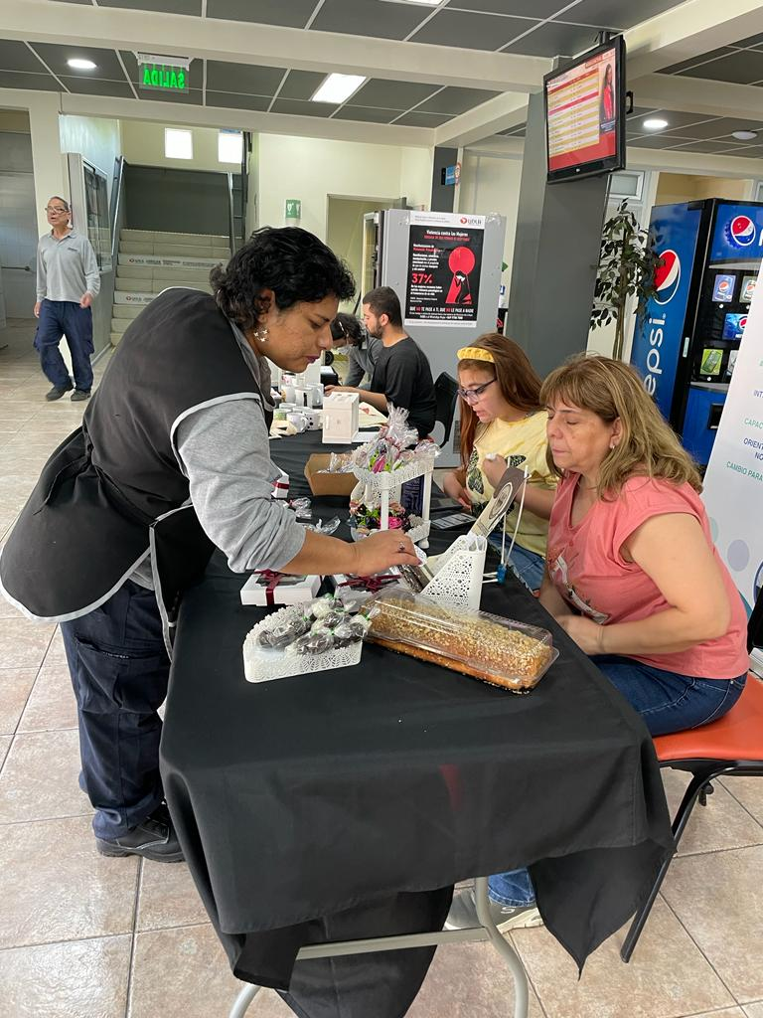

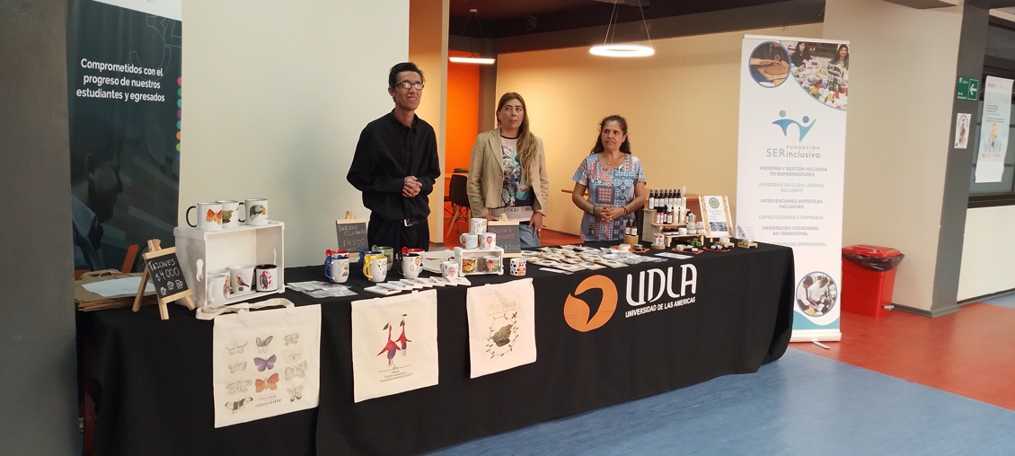
2.- Donación Silla de Ruedas Activa

En noviembre del 2022, la empresa Pleno Vivir, que se dedica a mejorar la calidad de vida de personas con movilidad reducida, nos donó una silla de ruedas activa.
Nos contactamos con Daniela Zapata (@dani_zapata-lillo), que entrena a niños y jóvenes en DACH (Deporte Adaptado Chile) para Handball y Basquetbol, con el objetivo de buscar a algún joven que pudiera necesitar una silla para hacer deporte. Johan y su familia, cumplía con todos los requisitos de compromiso, esfuerzo y dedicación.
El 7 de enero, en el contexto de un Campeonato Metropolitano Clasificatorio de Handball, partimos al Polideportivo del Estadio Nacional, para hacer entrega de la silla.
En conjunto a su mamá, Yunis, le preparamos una sorpresa. Luego de jugar un primer partido le entregamos la silla.
Para la Fundación Ser Inclusivo, este es un gran ejemplo de lo que queremos realizar; conectar a las empresas, las organizaciones y así beneficiar a personas con discapacidad que necesiten mas oportunidades de inclusión y participación.
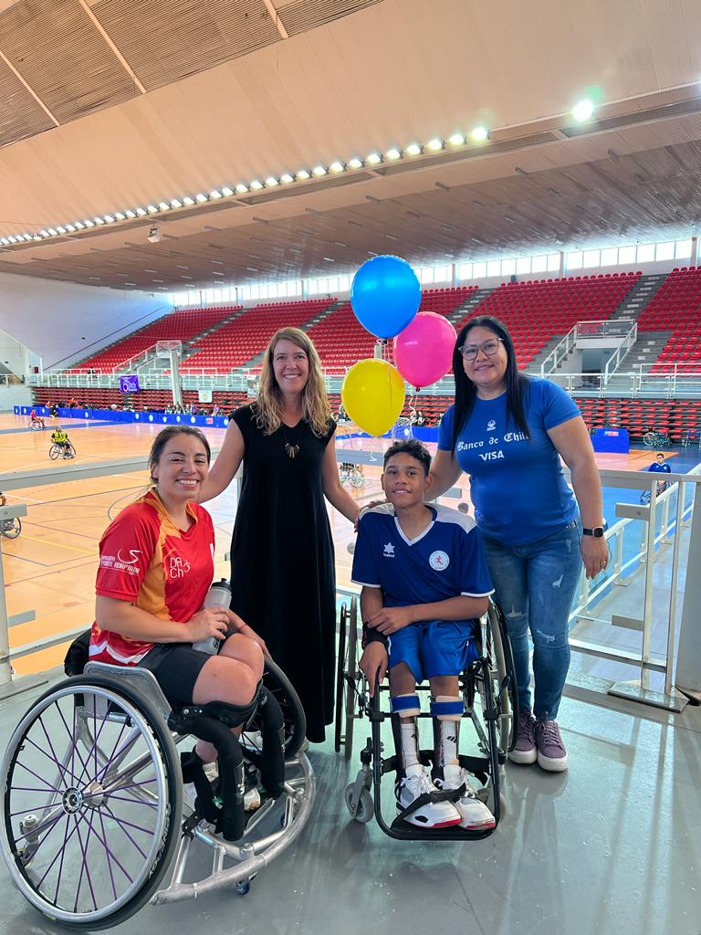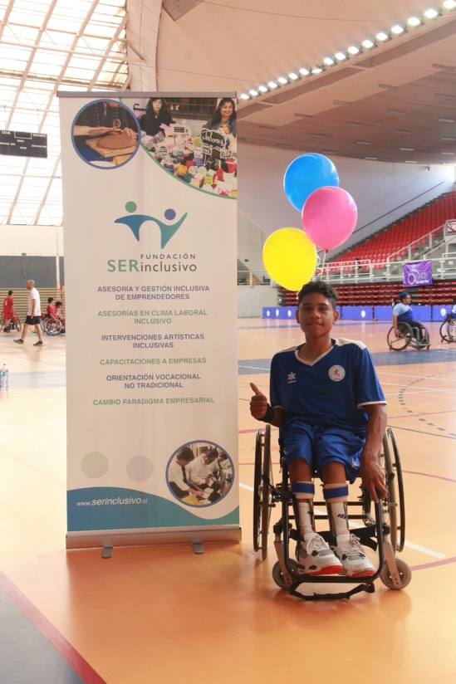

3.- Creación de Bazar Inclusivo Café:
Durante el año 2023 se creo la Spa “Bazar Inclusivo” con el objetivo de apoyar en la comercialización de los productos de emprendedores. Con esto se instaló una cafetería al paso ubicada en Marín 0349, Providencia, en las dependencias del colectivo de Danza Contemporánea, “La Vitrina”. Se presentó el proyecto desde marzo a la municipalidad de providencia y tramitó los permisos de Seremi de salud para tal funcionamiento.
En el mes de julio recibimos el permiso para comenzar a funcionar como cafetería al paso. Durante el mes de agosto, abrimos a público dando empleo en la cafetería a tres personas con discapacidad que atienden la cafetería y además estamos recibiendo productos de emprendedoras, madres cuidadoras, e instituciones que trabajan para la discapacidad. Delicias almendral, Nancy Salgado y su hija, Edudown, Un gusto, en colaboración con Fundación Complementa, Integraté, son algunos de los emprendedores que se han sumado a la incentiva. A su vez instituciones como la Teletón nos han contactado con emprendedores con diversos productos artesanales, para incorporase así a nuestra vitrina en el Bazar Inclusivo Café y poder potenciar sus contactos y ventas.
A finales de agosto realizaremos una inauguración corporativa del Bazar inclusivo Café y a su vez lanzaremos el primer catastro online de emprendedores con discapacidad realizado a través de nuestra página web. Tendremos distintos colaboradores y una sensibilización con una violinista con discapacidad auditiva.
También hemos sumado a nuestros equipos de trabajos y colaboradores a personas con discapacidad; una persona apoyando en la decoración de la cafetería, ella presenta una hipoacusia y en nuestras redes sociales y comunicaciones a un joven con sordera parcial, usuario de implante coclear.
Estas son iniciativas que queremos continuar estimulando y así involucrar al mundo público y privado.

